季度筹码结构分析报告设计

目录
title: 季度筹码结构分析报告设计date: 2026-08-14tags: [QS财富方舟 V7.3 决策操作系统版/Deep Research] 5
季度筹码结构报告 5
一、季度筹码分析报告的总体结构 5
二、第一章：季度筹码结论摘要 6
1. 当前筹码状态 6
2. 机构参与状态 6
3. 筹码方向 6
4. 与价格是否匹配 6
5. 当前阶段 6
三、第二章：数据质量与分析边界 7
当前可以分析 7
可以 7
不能直接分析 8
四、第三章：筹码存量状态 8
五、第四章：机构参与度 9
Institution Participation Trend 9
A. 机构数量持续增加 9
B. 机构数量持续减少 10
C. 机构数量增加，但持股比例下降 10
D. 机构数量下降，但持股比例上升 10
六、第五章：持有人结构变化 11
1. 持股数量 11
2. 持股比例 11
七、第六章：筹码集中/扩散分析 11
筹码集中/扩散状态 12
情况① 12
强集中 12
情况② 12
温和改善 12
情况③ 13
参与扩张但筹码强度下降 13
情况④ 13
明显扩散/退出 13
情况⑤ 13
潜在集中 13
八、第七章：筹码迁移 14
九、筹码迁移不能只看单季度 14
十、第八章：筹码—价格关系 15
正向确认 15
吸筹/蓄势候选 15
逆势集中 15
上涨背离 16
十一、价格创新高 + 筹码下降 16
十二、第九章：筹码周期状态 16
分散 17
筑底 17
吸筹 17
蓄势 17
主升 17
派发 18
退潮 18
十三、第十章：历史阶段复盘 18
十四、最重要的一个分析：历史有效性 19
当筹码Score > 70时 19
当筹码Score < 30时 19
十五、报告中必须加入“证据等级” 20
A级：直接观察 20
B级：高可信推断 20
C级：假设 20
D级：不可验证 20
十六、对于没有机构明细的情况下，报告措辞应该这样控制 21
十七、加入资金流以后，报告会明显升级 21
🟢 强确认 21
🟡 结构背离 22
🟡 潜在底部转折 22
十八、建议最终报告固定成这个模板 22
十九、我建议你暂时不要加入的东西 25
二十、反而应该重点强化这五个指标 25
最终定位 26

title: 季度筹码结构分析报告设计date: 2026-08-14tags: [QS财富方舟 V7.3 决策操作系统版/Deep Research]

季度筹码结构报告
可以。既然你目前没有机构持股明细数据，季度筹码报告就不应该假装能够回答“哪一家机构在买、哪一家机构在卖、机构平均成本是多少”。这反而有助于把报告边界定义得更严谨。
我建议把它定位为：
“机构参与度 + 筹码集中/扩散 + 持仓迁移 + 价格验证”的季度结构报告。
核心不是研究“机构是谁”，而是研究：
机构参与程度如何变化、筹码结构如何变化，以及这些变化是否得到资金流和价格的确认。

一、季度筹码分析报告的总体结构
建议固定为 10 个章节：
01 结论摘要
02 数据质量与分析边界
03 筹码存量状态
04 机构参与度
05 持有人结构变化
06 筹码迁移与集中/扩散
07 筹码—价格关系
08 筹码周期状态
09 历史阶段复盘
10 风险与投资含义
如果后续接入季度资金流和K线，则再形成：
11 筹码 × 资金 × 价格联合验证
12 QCFP季度状态

二、第一章：季度筹码结论摘要
这是报告最重要的部分。
不要一开始就堆几十个指标。
首先回答 5 个问题：

1. 当前筹码状态
例如：
筹码集中度：改善

2. 机构参与状态
机构参与度：持续上升

3. 筹码方向
筹码迁移：偏向集中

4. 与价格是否匹配
价格上涨 + 筹码改善 → 正向确认

5. 当前阶段
判断：吸筹 → 蓄势阶段
最终形成：

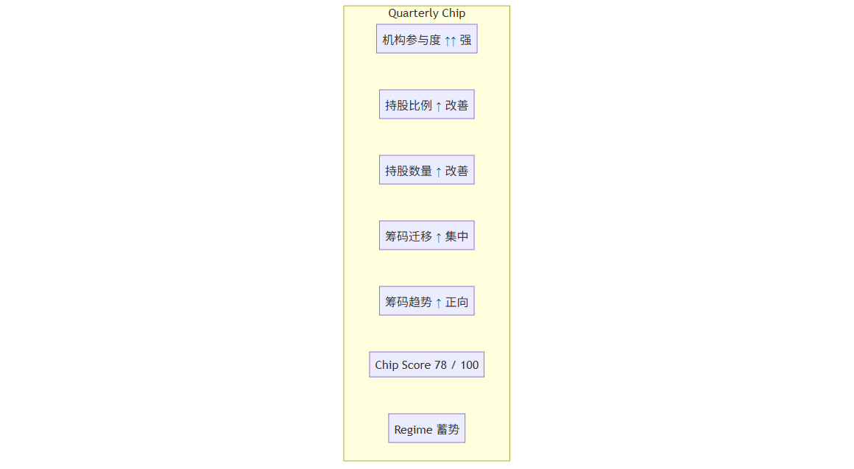

三、第二章：数据质量与分析边界
这一章对于你的系统非常重要。
因为目前没有机构明细。
报告必须明确：
本报告基于公开/数据源提供的季度机构持股汇总数据，不包含单一机构持股明细，因此无法直接识别机构名称、机构成本、机构增减持行为及机构内部集中度。
这样可以避免 AI 产生过度推断。

当前可以分析

可以
• 机构数量
• 持股数量
• 持股比例
• 季度变化
• 年度变化
• 筹码集中/扩散趋势
• 机构参与度
• 筹码迁移
• 与价格的关系
• 与资金流的关系

不能直接分析
• 哪家机构增持
• 哪家机构减持
• 机构平均成本
• Top 10 机构集中度
• HHI
• 单一机构锁仓
• 某机构是否在做波段
• 机构真实盈亏
这一层一定要严格区分。

四、第三章：筹码存量状态
首先描述：
institution_quantity
holder_quantity
holder_pct
例如锦欣生殖：
2020/Q4
机构数量：94
持股数量：1,700,649,185
持股比例：69.999%
2021/Q1
机构数量：104
持股数量：1,736,171,124
持股比例：69.236%
2021/Q2
机构数量：131
持股数量：1,757,251,334
持股比例：70.077%
报告应该写成：
2021Q2机构参与数量进一步增加，同时持股数量继续增长，机构持股比例重新升至70.08%，显示机构参与度和筹码占有率均处于较高水平。
而不是简单写：
“机构大举增持。”
因为我们没有机构明细。

五、第四章：机构参与度
这是目前数据条件下最重要的指标之一。
你有：
institution_quantity
它实际上回答：
有多少机构参与这只股票。
可以建立：

Institution Participation Trend
机构数量
│
│ ●
│ ●
│ ●
│ ●
└──────────────
重点看：

A. 机构数量持续增加
↑ ↑ ↑ ↑
意味着：
机构参与广度扩大。

B. 机构数量持续减少
↓ ↓ ↓ ↓
意味着：
机构参与广度收缩。

C. 机构数量增加，但持股比例下降
这是非常有价值的情况：
Institution Quantity ↑
Holder % ↓
说明：
参与机构增加，但平均/整体持股强度未同步提高。
不能直接定义为吸筹。

D. 机构数量下降，但持股比例上升
Institution Quantity ↓
Holder % ↑
可能意味着：
参与机构减少，但剩余机构持仓更加集中。
这是一个重要的结构信号。
但由于没有机构明细，只能称：
“筹码集中代理信号”
不能说：
“大机构正在锁仓”。

六、第五章：持有人结构变化
重点分析：

1. 持股数量
holder_quantity_qoq
holder_quantity_yoy
holder_quantity_4q_change

2. 持股比例
holder_pct_qoq_pp
holder_pct_yoy_pp
holder_pct_4q_change_pp
这里建议重点使用：
百分点变化（pp）
例如：
65% → 70%
应该报告：
+5.0个百分点
而不是：
+7.69%
前者更符合持股比例的经济解释。

七、第六章：筹码集中/扩散分析
这是报告的核心。
但由于没有机构明细，建议不要直接命名为：
“机构集中度”。
而命名：

筹码集中/扩散状态
建立三个观察变量：
A = institution_quantity
B = holder_quantity
C = holder_pct

情况①
A ↑
B ↑
C ↑

强集中
这是最积极的结构。
解释：
机构参与扩大，同时持股数量和持股比例同步提高。

情况②
A ↑
B ↑
C →

温和改善
说明：
机构参与扩大，但整体持股比例尚未明显提升。

情况③
A ↑
B →
C ↓

参与扩张但筹码强度下降
需要谨慎。

情况④
A ↓
B ↓
C ↓

明显扩散/退出
这是比较明确的负面结构。

情况⑤
A ↓
B ↑
C ↑

潜在集中
这个状态很有意思。
可能意味着：
参与机构数量减少，但整体持股进一步集中。
但是由于缺少机构明细：
不能证明是少数大型机构吸收了筹码。
报告应该明确标注：
“集中代理信号，而非机构锁仓证据。”

八、第七章：筹码迁移
我建议这是 hk_quarterly_chip_analysis 的核心派生指标。
建立：
chip_migration_score
例如：
institution_quantity_change
holder_quantity_change
holder_pct_change
进行标准化。
最终：
+80 ~ +100 强集中
+40 ~ +79 集中
-39 ~ +39 中性
-79 ~ -40 扩散
-100 ~ -80 强扩散

九、筹码迁移不能只看单季度
应该至少观察：
Q-4
Q-3
Q-2
Q-1
Q
即过去5个季度。
例如：
2025Q2 45
2025Q3 52
2025Q4 63
2026Q1 71
2026Q2 78
那么报告可以判断：
筹码迁移呈持续改善状态，而非单季度异常波动。
这个区别非常重要。

十、第八章：筹码—价格关系
这部分需要与你的季度K线表连接。
例如：
Chip ↑
Price ↑

正向确认

Chip ↑
Price →

吸筹/蓄势候选

Chip ↑
Price ↓

逆势集中
可能是：
• 底部吸筹
• 基本面恶化下的被动集中
• 股本结构变化
因此必须继续验证。

Chip ↓
Price ↑

上涨背离
这是一个重要风险信号。

十一、价格创新高 + 筹码下降
这是季度报告中特别应该捕捉的情况。
例如：
Price
↑ ↑ ↑ ↑
Chip
↑ ↑ → ↓
报告应该给：
顶部结构预警
而不是直接：
“马上下跌”。
因为：
背离是风险信号，不是确定性预测。

十二、第九章：筹码周期状态
建议最终将筹码划分为：
01 分散
02 筑底
03 吸筹
04 集中
05 蓄势
06 主升
07 派发
08 扩散
09 退潮
其中：

分散
机构数量 ↓
持股比例 ↓
持股数量 ↓

筑底
持股比例 → / ↑
机构数量 →
价格低位

吸筹
机构数量 ↑
持股数量 ↑
持股比例 ↑
价格 → / ↑

蓄势
筹码 ↑
价格 →
成交量 →

主升
筹码 →
资金 ↑
价格 ↑↑

派发
筹码 ↓
价格 ↑ / →
成交量 ↑

退潮
筹码 ↓↓
资金 ↓↓
价格 ↓↓

十三、第十章：历史阶段复盘
这是我非常建议加入的部分。
不要只分析：
当前季度。
而是把过去 12～20 个季度画出来。
例如：
2019Q2 ─────── IPO/初期
2019Q4 ─────── 集中
2020Q2 ─────── 扩张
2020Q4 ─────── 强集中
2021Q2 ─────── 高位
2021Q4 ─────── 扩散
2022Q2 ─────── 继续扩散
然后寻找：
筹码结构变化与价格周期之间的历史关系。
这比单纯看最新一个季度有价值得多。

十四、最重要的一个分析：历史有效性
你的数据库已经有相当长的历史。
所以可以测试：

当筹码Score > 70时
未来：
1季度收益
2季度收益
4季度收益
是多少？

再测试：

当筹码Score < 30时
未来收益如何？
最终得到：
Chip Score
↓
Forward Return
例如：
Chip Score | N | Q+1平均收益 | Q+2平均收益 | Q+4平均收益
80–100 | 20 | +X% | +X% | +X%
60–80 | 35 | +X% | +X% | +X%
40–60 | 50 | +X% | +X% | +X%
20–40 | 30 | +X% | +X% | +X%
0–20 | 15 | +X% | +X% | +X%
这样才能回答：
筹码指标究竟有没有预测价值。

十五、报告中必须加入“证据等级”
我建议你的 DSS 报告采用：

A级：直接观察
例如：
机构数量由94增至104。
这是数据库直接观察结果。

B级：高可信推断
例如：
机构参与度提高。
这是对多个直接数据的合理解释。

C级：假设
例如：
可能存在机构吸筹。
这是推断。

D级：不可验证
例如：
某大型机构正在低位吸筹。
目前数据无法证明。

十六、对于没有机构明细的情况下，报告措辞应该这样控制
不要：
“机构正在吸筹。”
应该：
“机构参与度和机构持股比例同步改善，形成筹码集中代理信号；但由于缺乏机构明细，无法确认具体机构的增持行为，因此暂定义为‘潜在吸筹结构’，需结合资金流与价格进一步验证。”
这就是专业研究报告与普通AI分析最大的区别之一。

十七、加入资金流以后，报告会明显升级
例如：
筹码：
机构参与 ↑
holder_pct ↑
资金：
institutional_flow ↑
价格：
quarter_return ↑
三者一致：

🟢 强确认

但：
筹码 ↑
资金 ↓
价格 ↑
就是：

🟡 结构背离

而：
筹码 ↓
资金 ↑
价格 ↓
就是：

🟡 潜在底部转折
这些才是 QCFP 真正有价值的地方。

十八、建议最终报告固定成这个模板
# XXX（XXXXXX）
## 季度筹码结构分析报告
### 2026/Q2
---
## 1. 执行摘要
筹码状态：
机构参与度：
持股比例：
持股数量：
筹码迁移：
Chip Score：
Chip Regime：
核心结论：
---
## 2. 数据质量与边界
数据来源：
数据截止：
历史长度：
可分析：
不可分析：
数据质量风险：
---
## 3. 筹码存量
机构数量
持股数量
持股比例
QoQ
YoY
4Q Change
---
## 4. 机构参与度
机构数量趋势
机构数量变化
参与度评分
---
## 5. 持股结构
Holding Shares
Holder %
变化趋势
---
## 6. 筹码集中/扩散
集中指标
扩散指标
筹码迁移
Migration Score
---
## 7. 筹码—价格关系
Chip Trend
Price Trend
CP Divergence
---
## 8. 历史周期
过去12季度
筹码周期
价格周期
历史拐点
---
## 9. 当前筹码状态
分散 / 筑底 / 吸筹 /
集中 / 蓄势 / 主升 /
派发 / 扩散 / 退潮
---
## 10. 风险
数据口径风险
股本变化风险
筹码解释风险
价格背离风险
---
## 11. QCFP联合验证
Chip
Flow
Price
三维状态：
---
## 12. 投资含义
机构参与：
筹码方向：
趋势：
潜在催化：
主要风险：
---
## 13. 结论
当前状态：
证据强度：
未来重点观察：

十九、我建议你暂时不要加入的东西
因为你目前没有机构明细数据，以下指标不要硬造：
❌ Top 5 Institution %
❌ Top 10 Institution %
❌ HHI
❌ Institution Average Cost
❌ Institution Profit/Loss
❌ Major Institution Accumulation
❌ Major Institution Distribution
❌ Institution Lock-up
否则很容易出现：
数据不足 → AI补全故事 → 形成虚假确定性。
这与你现在建立的 Evidence-Based / Probability Thinking / Risk First 投资委员会体系其实是冲突的。

二十、反而应该重点强化这五个指标
在目前数据条件下，我认为最有价值的是：
① Institution Quantity Trend
② Holder % Trend
③ Holder Quantity Trend
④ Chip Migration
⑤ Chip × Price Divergence
然后再加入：
⑥ Institutional Flow
⑦ Individual Flow
⑧ Quarterly Price Trend
就形成：



最终定位
因此，在你当前数据条件下，我会把：
hk_quarterly_chip_analysis
定义为：
“季度机构参与与筹码迁移分析表”，而不是“机构持仓明细表”。
它能够可靠回答：
① 机构参与是否扩大？
② 筹码总量是否增加？
③ 持股比例是否提高？
④ 筹码是在集中还是扩散？
⑤ 这种变化是否持续？
⑥ 是否与价格形成确认或背离？
⑦ 当前处于什么筹码周期？
而不能回答：
“具体哪家机构在买卖”。
我认为这反而是你当前最合理的数据边界。等未来能够获得机构明细，再在这个框架上增加 Institution Detail Layer，而不需要推翻现有的季度筹码分析体系。

